**บทที่ 2**

**ข้อมูลเบื้องต้นที่เกี่ยวข้องกับการประเมิน**

**2.1 สภาพทั่วไปของทุ่งบางกุ้ง**

ทุ่งบางกุ้งเป็นพื้นที่ลุ่มต่ำน้ำท่วมประจำ มีคันคลองระบายเป็นแนวเขตปิดล้อมเก็บน้ำได้ดี มีประตูระบายน้ำบางกุ้งเป็นจุดระบายน้ำเข้า-ออก เป็นอาคารหลัก และยังมีท่อระบายน้ำหางกระเบนเหนือเป็นตัวเสริม ทั้งนี้ กรมชลประทานสามารถจัดสรรน้ำผ่านแม่น้ำเจ้าพระยาเข้าทุ่งบางกุ้งได้สะดวก เพื่อให้เกษตรกรทำการเพาะปลูกข้าวนาปีในช่วงวันที่ 1 พฤษภาคม และเก็บเกี่ยวก่อนน้ำหลากจะมาท่วม ถ้าหากรักษาระดับน้ำเก็บกักในทุ่งบางกุ้งไว้ที่ +3.90 ม.รทก. จะไม่ส่งผลกระทบต่อชุมชน หมู่บ้าน เส้นทางสัญจรต่าง ๆ ซึ่งทุ่งบางกุ้งเหมาะสมเป็นพื้นที่รองระบายน้ำส่วนเกินจากแม่น้ำเจ้าพระยามาเก็บไว้ตอนช่วงที่มีน้ำหลากสูงสุด แล้วระบายออกตอนที่แม่น้ำเจ้าพระยาลดโดยไม่ต้องเสียค่าชดเชยใด ๆ ทั้งสิ้น

พื้นที่ทุ่งบางกุ้งส่วนใหญ่จะติดกับคลองระบายน้ำต่าง ๆ เริ่มทำการเพาะปลูกนาปรังในเดือนมกราคม โดยสูบน้ำจากคลองระบายน้ำขึ้นมาหล่อเลี้ยงต้นข้าว ใช้พันธุ์ข้าวอายุ 3-4 เดือน เช่น พันธุ์หอมประทุม หรือ กข.41 เก็บเกี่ยวประมาณเดือนปลายเดือนเมษายน – ต้นเดือนพฤษภาคม แล้วเริ่มทำข้าวนาปี และเก็บเกี่ยวเสร็จภายในวันที่ 15 กันยายน จากนั้นในปลายกันยายน จะใช้เก็บน้ำจากการตัดยอดน้ำหลากโดยค่อยๆ ยกบานประตูระบายน้ำบางกุ้ง ประมาณ 0.20 -0.80 เมตร เพื่อรับน้ำจากแม่น้ำเจ้าพระยาเข้าไปในทุ่ง และระบายน้ำออกจากทุ่งภายในเดือนธันวาคม เพื่อพักพื้นที่และรอทำนาปรังในช่วงเดือนมกราคม สามารถทำนาได้ปีละ 2 ครั้ง

ทุ่งบางกุ้งมีสภาพพื้นที่เป็นแอ่งกระทะ อาณาเขตพื้นที่ทุ่งครอบคลุม 7 ตำบล คือตำบลโรงช้าง ตำบลบางเสด็จ อำเภอป่าโมก จังหวัดอ่างทอง ตำบลบ้านกุ่ม อำเภอบางบาล จังหวัดพระนครศรีอยุธยา ตำบลบ้านใหม่ อำเภอพระนครศรีอยุธยา จังหวัดพระนครอยุธยา ตำบลพุทเลา ตำบลบ้านลี่ ตำบลทับน้ำ อำเภอบางปะหัน จังหวัดพระนครศรีอยุธยา มีพื้นที่ครอบคลุม ประมาณ 17,000 ไร่ โดยพื้นที่ทั้งหมดตั้งอยู่ในเขตโครงการส่งน้ำและบำรุงรักษามหาราช สำนักงานชลประทานที่ 10

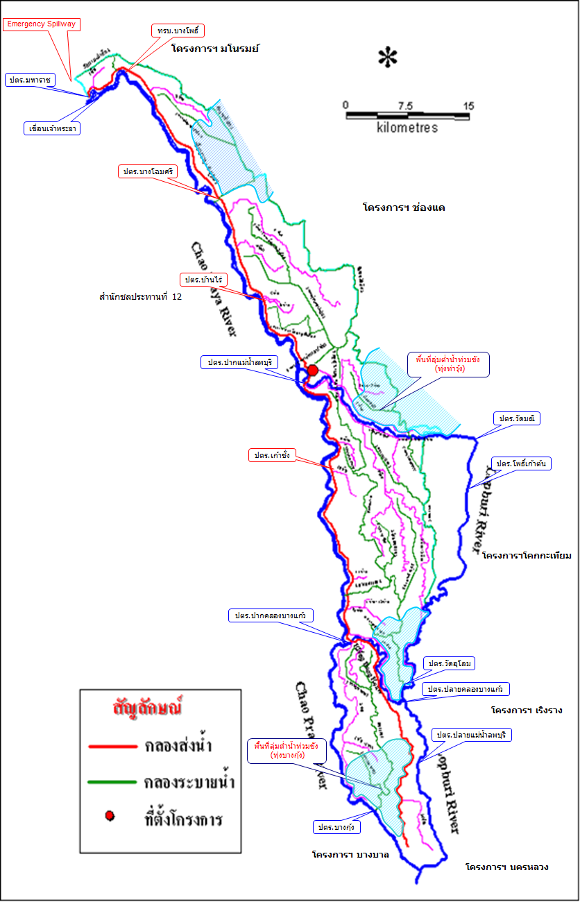

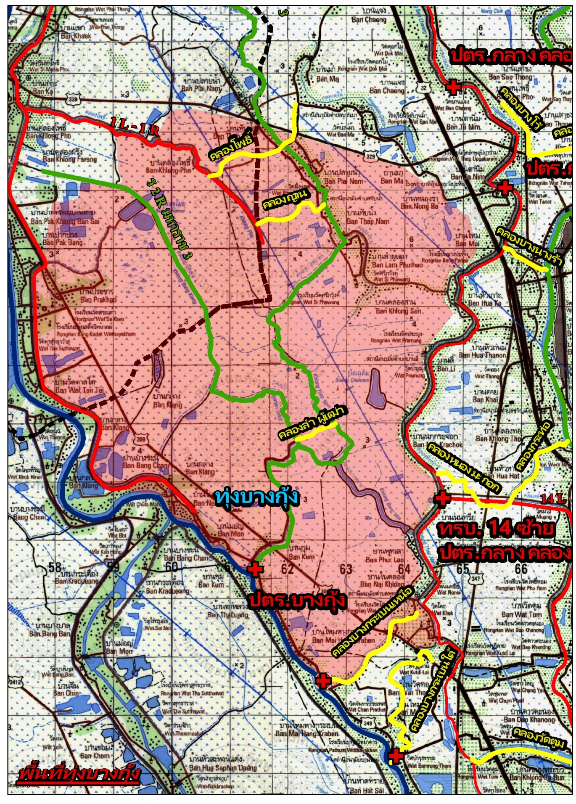

**2.2 ข้อมูลพื้นที่ประเมิน**

**2.2.1 สภาพภูมิประเทศ**

**ทุ่งบางกุ้งเป็นทุ่งที่อยู่ส่วนล่างสุดของพื้นที่โครงการฯมหาราช มีพื้นที่ทุ่ง 94,650 ไร่ โดยพื้นที่ทุ่งทั้งหมดอยู่ในเขตฝ่ายส่งน้ำและบำรุงรักษาที่ 6 โครงการฯมหาราช มีลักษณะเป็นแอ่งยาวลาดจากทิศเหนือลงทิศใต้ ล้อมรอบด้วยคันกั้นน้ำริมแม่น้ำเจ้าพระยา แม่น้ำลพบุรี และคลองบางแก้ว โดยมีระดับหลังคันประมาณ + 5.20 ม.รทก. - + 6.60 ม.รทก. มีระดับพื้นดินอยู่ในช่วง + 1.50 ม.รทก. ถึง+ 6.00 ม.รทก. ทุ่งบางกุ้งมีคลองระบายน้ำสายใหญ่มหาราช 3 เป็นคลองระบายน้ำสายหลักของทุ่งบางกุ้ง ความยาวคลอง 25.48 กม. บริเวณปลายคลองมี ปตร.บางกุ้ง ควบคุมการระบายน้ำของทุ่งบางกุ้งออกจากพื้นที่สู่แม่น้ำเจ้าพระยาและเก็บกักน้ำเพื่อการปลูกข้าวนาปีขึ้นน้ำ ซึ่งปตร.บางกุ้งมีระดับเก็บกัก ปกติอยู่ที่ +4.00 ม.รทก.**

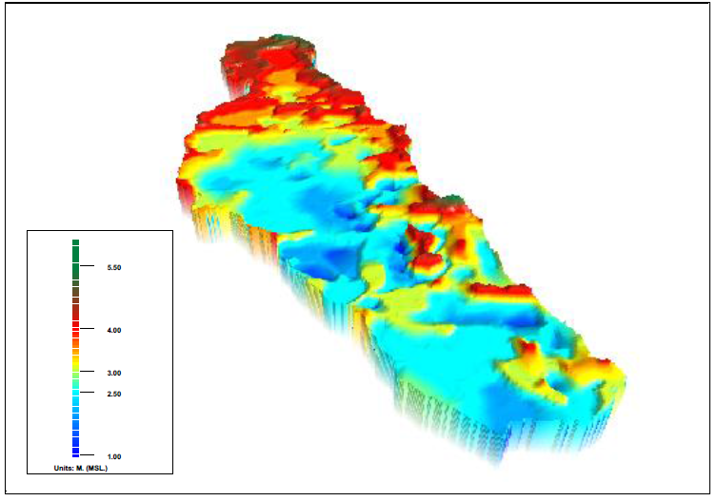

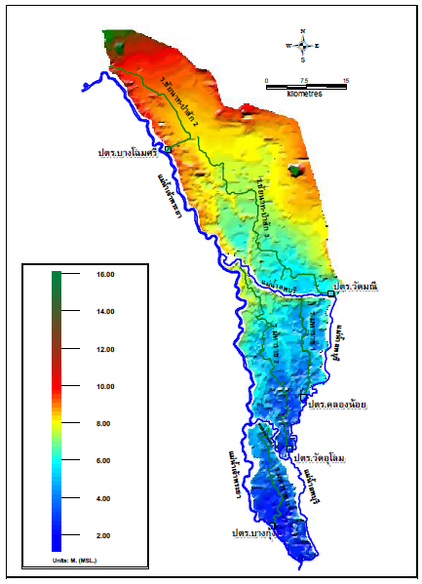

**2.2.2 สภาพลำน้ำ/แหล่งน้ำ**

**ทุ่งบางกุ้งมีคลองระบายน้ำสายใหญ่มหาราช 3 เป็นคลองระบายน้ำสายหลักของทุ่งบางกุ้ง ความยาวคลอง 25.48 กม. บริเวณปลายคลองมี ปตร.บางกุ้ง ควบคุมการระบายน้ำของทุ่งบางกุ้งออกจากพื้นที่สู่แม่น้ำเจ้าพระยา ซึ่งปตร.บางกุ้งมีระดับเก็บกัก ปกติอยู่ที่ +4.00 ม.รทก. คิดเป็นปริมาณน้ำเก็บกัก 122.23 ล้าน ลบ.ม. หากพิจารณความจุสูงสุดของทุ่งบางกุ้งให้ถูกจำกัดโดยสันบานปตร.บางกุ้ง พบว่าสามารถเก็บกักได้สูงสุด +5.30 ม.รทก. คิดเป็นปริมาณน้ำเก็บกัก 289.34 ล้าน ลบ.ม.**

